各位天才，福利大放送：

<https://github.com/m3300974209/KZHelp-NV.git>

以上网址为开源库GITHUB中我自己的开发库，无毒无害

操作方法如下：

1/在浏览器中打开网址https://github.com/m3300974209/KZHelp-NV.git

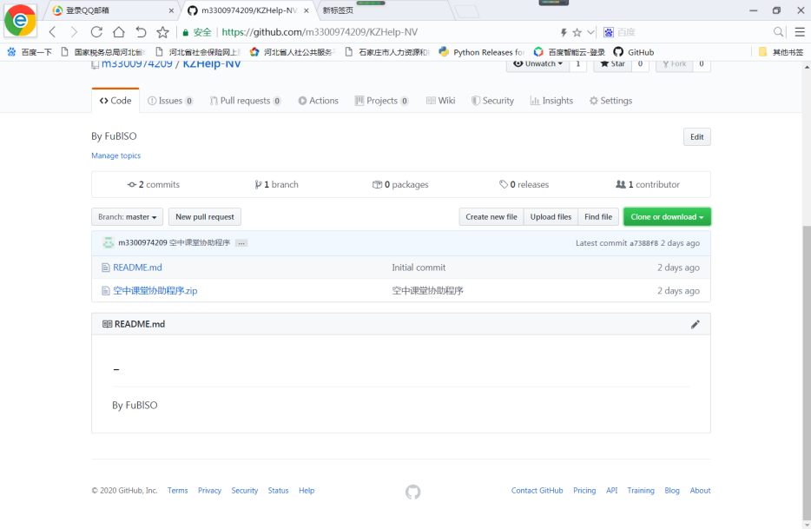

2/点击绿格“Clone or download”

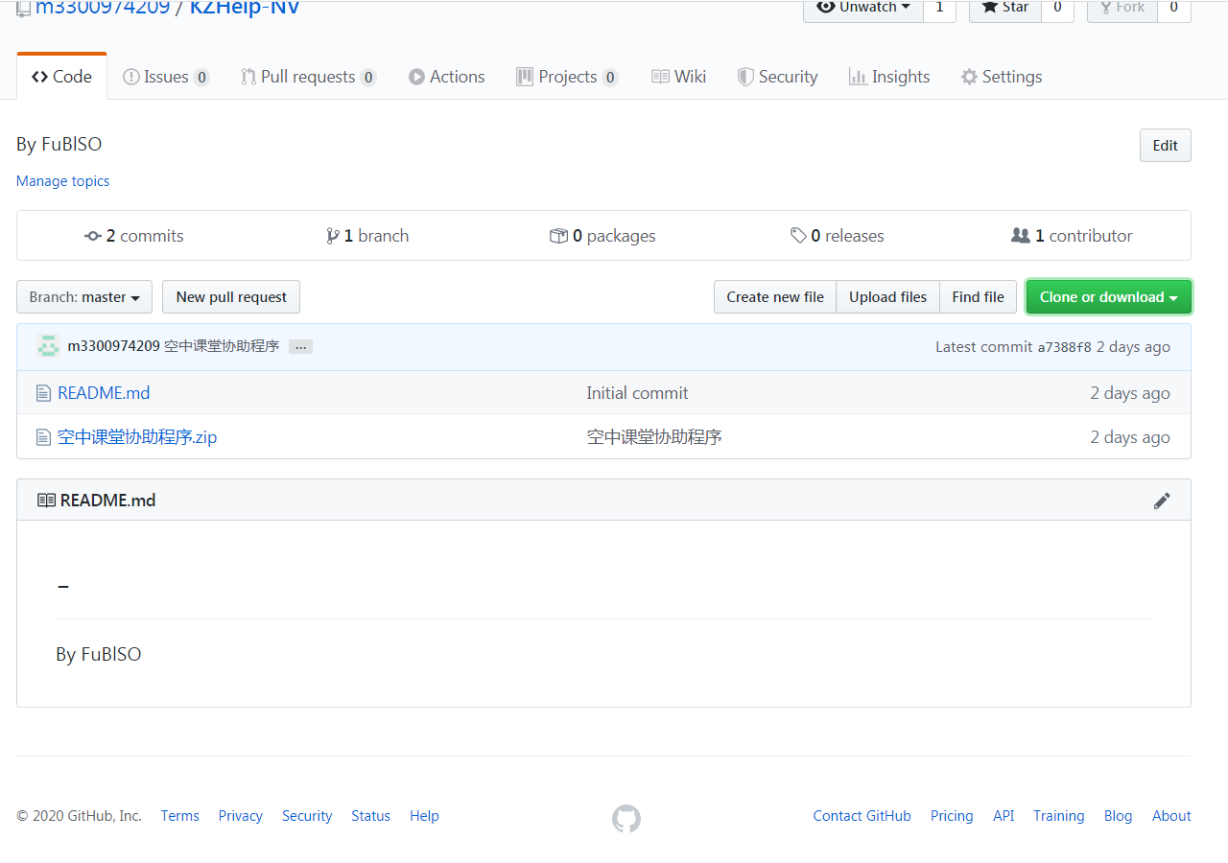

3/点击Download ZIP

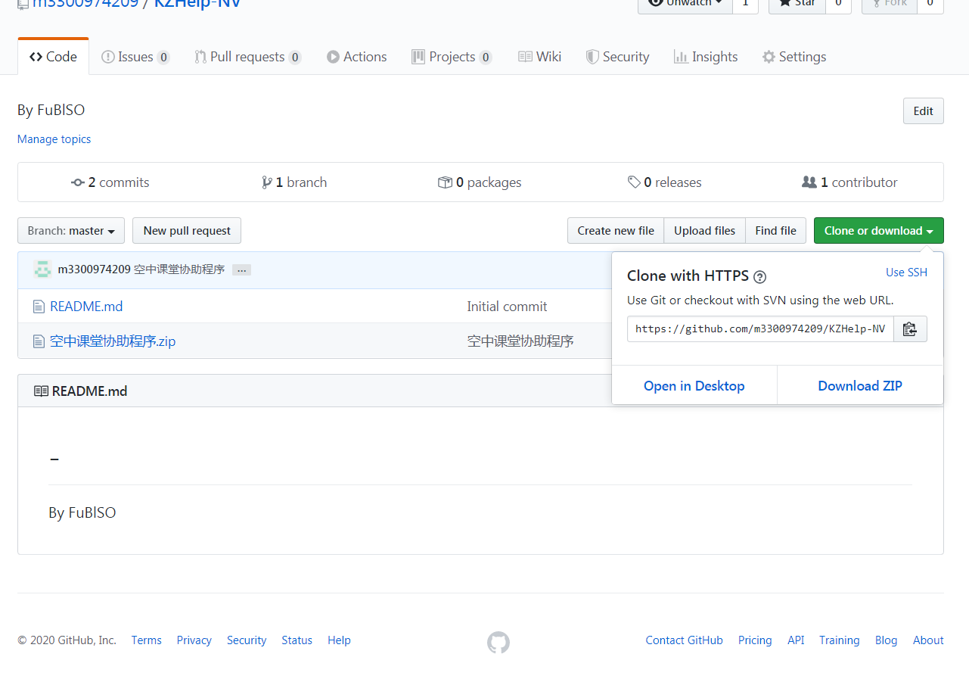

4/选择下载地址（也就是下载到哪个文件夹）

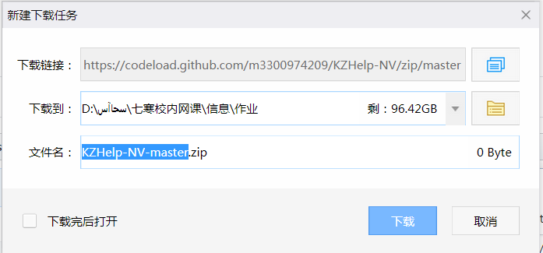

选择文件夹

5/点下载

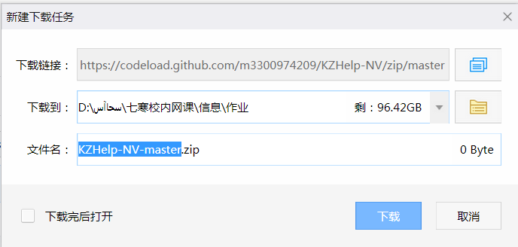

使用完请填写KZHelp0.0.1-NV使用调查表：

https://docs.qq.com/form/fill/DRm1LR2NGbG9nS2RS?_w_tencentdocx_form=1

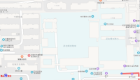

空中课堂协助程序由未来科科技旗下宫保CHICKEN工作室与未来蓝军联合出品

使用方法如下:

1.双击打开KZHelp

2.在目录页中可以根据分区寻找解决方案

3.也可在索引栏中寻找关键词

此致！

敬礼！

中国加油！

武汉加油！

产品编号KZHelp0.0.1-NV

本产品为2019级1班内部产品未经授权，禁止转载

本产品不用于商业用途，属非卖品

研发人员 未来科科技创始人Michael LiangCN1301-Pro01

协助开发 未来科科技旗下 未来蓝军 宫保CHICKEN工作室

如需授权请联系邮箱3300974209@qq.com

授权申请格式: 个人/组织名称 ,现向未来科科技申请KZHelp0.0.1-NV帮助文件授权及使用权,并保证遵守未来科科技程序软件授权使用规章并承诺不将KZHelp0.0.1-NV转载给未经未来科科技授权的个人/组织

申请人: 个人/组织名

序列号NV0001-200220-200221-0191

ASCLL代码:0.0.1-7886

系统: 2020-02-20

数据: 2020-03-8

辅助码:2020-02-20

编译时间:Feb 21 2020 16:35:10

本程序最终解释权归未来科科技所有

宫保CHICKEN工作室/KungPao CHICKEN Worker

未来蓝军

未来科科技

梁启睿

2020年2月26日